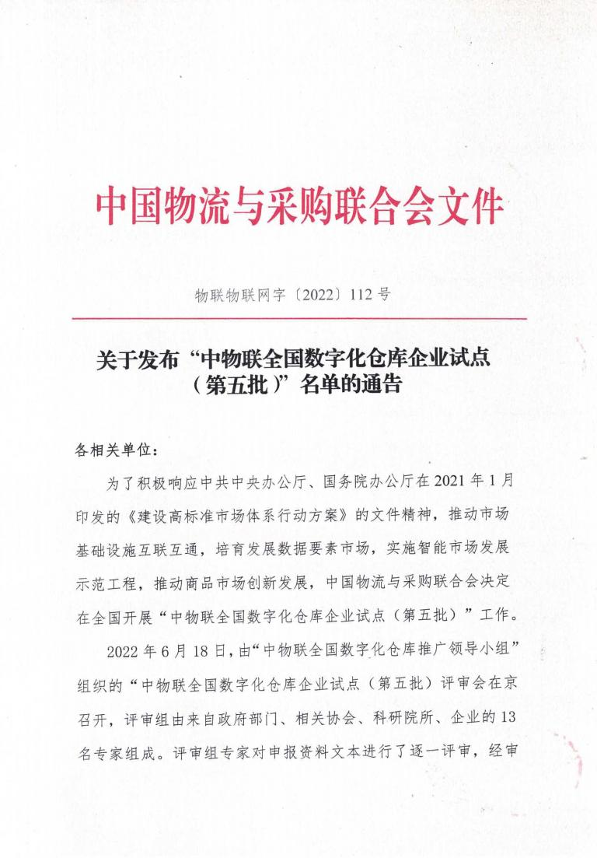

附件1：

中物联全国数字化仓库企业试点（第五批）名单

1．中外运物流华中有限公司
2．中外运物流湖南有限公司
3．中外运物流河南有限公司
4．中通服供应链管理有限公司
5．中国邮政速递物流股份有限公司郑州市物流分公司
6．中国物流合肥有限公司
7．中国兵工物资集团有限公司
8．中原物流控股有限公司
9．浙商中拓集团股份有限公司
10．浙江中烟工业有限责任公司
11．浙江英特物流有限公司
12．浙江苏宁物流有限公司
13．长沙商业物流有限公司
14．岳阳恒阳化工储运有限公司
15．榆林象道物流有限公司
16．榆林市榆粮商贸有限责任公司
17．营口中远海运百丰泰物流有限公司
18．一汽物流有限公司
19．新疆宝新恒源物流有限公司
20．西安宇昕商贸有限公司
21．物产中大（宁波）物流有限公司
22．武汉恒阳化工储运有限公司
23．天津融诚物产电子商务有限公司
24．四川嘉事顺远宏医疗器械有限公司
25．深圳供电局有限公司
26．上海中远海运物流国际储运有限公司
27．上海平文物流有限公司
28．山东顺鑫港务有限公司
29．山东佳怡智慧供应链管理有限公司
30．山东佳怡物流有限公司
31．山东广盈实业有限公司
32．山东盖世冠威国际物流有限公司
33．厦门怡中进出口有限公司
34．厦门市嘉易通数字物流有限公司
35．渠县蜀物致远物流发展有限公司
36．青岛中远海运物流供应链有限公司
37．南方电网物资有限公司
38．泸州中远海运物流有限公司
39．梁山象屿供应链有限责任公司
40．玖隆钢铁物流有限公司
41．江苏汇鸿冷链物流有限公司
42．江苏德桥仓储有限公司
43．济宁港航梁山港有限公司
44．济南佳怡国际物流有限公司
45．黄石新港现代物流园股份有限公司
46．湖南源山冷链物流有限公司
47．河南省港新冷链物流有限公司
48．河南华鼎供应链管理有限公司
49．河北之江物流有限公司
50．合肥宝湾国际物流中心有限公司
51．国药物流有限公司
52．国家电投集团江西电力有限公司
53．广西建发盛隆物流科技有限公司
54．广东炬申仓储有限公司
55．广东电网有限责任公司茂名供电局
56．广东电网有限责任公司广州供电局
57．广东电网有限责任公司东莞供电局
58．德州金茂源仓储有限公司
59．德州飞马冷链物流有限公司
60．大象智慧运营（山西）有限公司
61．重庆新恒阳储运有限公司
62．成都量力畅途仓储服务有限公司
63．北京菜篮子鲜活农产品批发市场有限公司
64．安徽苏宁物流有限公司
65．安徽省烟草公司蚌埠市公司
66．安徽省徽商现代供应链科技有限公司
67. 安徽城坤物流有限公司

